出國報告（出國類別：國際學術研討會議）

轉譯生物資訊學及臨床研究資訊學
國際學術研討聯合會

服務機關：國防醫學院公共衛生學系
姓名職稱：朱基銘 副教授
派赴國家：日本
出國期間：2011年3月6日至14日
報告日期：2011年4月11日

摘要
本次赴日參加轉譯生物及臨床醫學資訊學國際會議，並於會中口頭發表非侵入性心力指標的研究內容。在會場中遇到各領域專家，彼此交流許多資訊，並藉由各種口頭報告及海報展示場合，看到很多團隊最新的研究進展及成果，並互留聯絡方式進一步討論研究上的合作機會。這次的會議讓彼此快速的更新各國各地的最新研究，最重要的是許多熱情的學者，不吝與彼此分享經驗與交流新知識，並相互啟發新的研究想法及創意，這是很寶貴美好的經驗。
目的（詳如本文）
目前由於科學的進步，使得健康照護機構從醫療院所，進一步延伸涵蓋許多健康促進相關的基層和居家照護服務及健身俱樂部；所提供的不僅是疾病治療，也有健康促進服務的體能運動。這些機構需要監測客戶的體能狀況，作為健康促進服務效果的佐證，本研究主要是發展非侵入性心力指標（CPI：Cardiac Power Index）及演算模型，為研究資訊數位記錄的運算基礎；以作為個人是否由於健康促進服務和運動體能提升佐證的監測指標。
過程（詳如本文）
該項指標CPI，對於個人接受和機構提供服務時，都是值得被用來作為體能提升身體健康狀況的參考指標；本研究希望藉由所發展的CPI，來作為接受健康促進服務及體能訓練時評估健康效果的依據，而且，結合運動型個人裝置或手錶，可以讓使用人員方便地在戶外的體能活動即可進行量測，例如健走、跑步、登山、騎車、游泳等體能活動。本研究創新的提出不需侵入性個人心臟血流輸出（Cardiac Output）的量測，也就是將使用人員的4個參數：心率（heart rate）、體重（body weight）、移動距離（the traveled distance ）及訓練時間（the training time on the timer）等進行整合運算，來計算CPI的演算模型。CPI主要的發想及定義是『計算每次心跳每秒身體移動所需的心臟功力』，本研究所發展的模型將納入運動期間和強度的參數，可以充分地測量個體在進行體能活動時的心功指數，以作為身體健康狀況及程度的評估監測；這也是目前健康照護機構還無法提供客戶身體健康的便利量測工具。
心得建議（詳如本文）
本研究發表時，接受數位同好研究學者的提問及有關的評論；啟發筆者改進的心得及建議如下，應該對年齡層（30歲以下、30-40歲、40-50歲、50-60歲等等）、性別（男、女）、身高、體重（換算為BMI）等可能影響CPI的因素，增加樣本數進行測量作為校正演算模型；並進一步探討有關的健康效應，以提供公共衛生學及運動醫學等領域設計健康促進服務及活動的參考。
此外，結合健康促進活動時所進行的體重、飲食及運動，甚至吸菸和飲酒控制的記錄，可以配合CPI被納入作為健康管理的監測。這項指標CPI的應用，將不限制在健走；也可以用在其他的體能活動、運動和許多的健康器材裡作為監測模組，這將為個人在進行健康促進時，提供可以讓使用人員記錄及評估身體健康狀態的新指標和新經驗。

目次
摘要 2
目的及背景 5
過程與心得建議 8
口頭報告內容 10

本文

目的及背景
此次赴日參與『轉譯生物資訊學及臨床研究資訊學國際學術研討聯合會』，並宣讀『非侵入性心力指標發展及其相關因子作為健康促進體能運動監測之研究』初步的成果；作為研究資訊數位記錄的運算基礎。
健康照護機構不僅是醫療院所，應該還涵蓋不僅以治療疾病而以健康促進為目的的基層和居家照護機構及運動中心[1]；為了提供健康促進服務所進行的各類活動需要監測人員的體能及健康狀況，以作為這些服務和活動效果的評估標準，本研究所發展的心力指標（CPI，Cardiac Power Index）正可以作為監測及鑑別個人的體能和健康狀況。同時，可以結合個人菸酒飲食的改變活動[2]，來觀察CPI的變化及演算模型，為研究資訊數位記錄的運算基礎；，如此一來使用者便可以透過這樣的工具，提升進行健康促進活動的興趣和意識[3]。
適當體能訓練活動可以讓各年齡層的人保持健康和生活品質，同時影響心理和社會的適應效能，缺乏運動已經被清楚確認是心血管疾病的危險因子，而且，體能訓練活動也被確認有助於雙重的心血管疾病預防和復建。研究指出每週3-4次30-45分鐘的規律運動有助健康狀況的提升，一般而言，運動強度必須達到50-70%的心率最大量，因此，心率通常被用在運動手錶上作為監測指標；隨著運動期間及強度的延展，心率和健康效能會有正向的提升。如果個人可以透過心力輸出（cardiac Output）監測設備，及時量測和記錄，對於運動效果的評價將很有價值。但是，目前這類的量測僅限於住院檢查；並沒有被發展出合意的非侵入性心力輸出的個人化工具[3]。
健康促進被定義為『使人們得以掌控和提升自身健康的過程』[1]，此外，世界衛生組織（WHO，World Health Organisation）支持醫院發展和提供健康促進服務的健康促進醫院網絡（Network of Health Promoting Hospital）為了確保醫院中健康促進服務的品質，設定了5個標準包含：管理政策、病人評估、病人資訊和介入、健康工場促進、和永續及共修[4，5]；
問題是如何評價健康促進活動的效果，我們需要一些指標可以用來監測人員的健康促進果效；心力指標（CPI，Cardiac Power Index）及有關的因子發展是個相當可信的方案，可以作為監測人員健康生理狀況和變化情形的工具。服務評價可以作為品質改進和內容改善的依據[6]；然而通常健康促進評價只是以手動的方式記錄身高、體重、心率等等非侵入式的生理資料，還沒有比較有效率、敏感及精確的指標來監測健康促進的效果，既然評價是度量及監測效果的必要目標，而且現行手寫記錄及實際情形仍有誤差，因此發展一個自動數位化的監測工具是值得進行的工作。
本研究針對健康照護機構和戶外使用的自動數位化量測體能，來發展監測個體健康狀況的工具，可以作為評價的基礎；本研究展示一連串的個人體能訓練及監測個人心率後所建立非侵入性CPI模型的結果，此外，本研究以個體移動所作功取代臨床中的心輸出（Cardiac Output）和心血流速（flow rate），所以計算CPI所需的4項生理參數為心率（heart rate）個人體重、移動距離、及時間。本研究定義CPI為體能活動期間及強度的函數，模型主要是計算個人每一次心跳可以使個體移動的改變量；本模型也可以置入個人飲食、菸、酒、生活習慣等等調整參數，這是首創，目前並未被任何健康促進機構或戶外隨身裝置所提供。本研究成果不限應用於慢跑，也可以應用於任何體能活動、運動、和跑步機；將提供個人健康促進體能活動的新經驗，以監測和觀察個人的心臟生理健康狀態。本研究提供一項以田野快走的功能性測試，一位受測者施作為期6個月的規律快走的體能活動，受測結果將分別報告及討論如下。
本研究計畫成果、實測內容、範疇、及相關的量性測量如下：
1）進行體能活動時個體改變距離的心力監測（CPM，Cardiac Power Measurement）
1.1）計算特定的心力（Cardiac Power）
1.2）心率
1.3）移動位置（換算為距離，traveled distance）
1.4）移動時間（traveled time）
1.5）個人體重（body weight）
2. Cardiac Power Index (CPI)
2.1. Calculate true cardiac power from:
2.2. ergometric exercise
2）心力指標（CPI，Cardiac Power Index）
2.1）計算實測的心力
2.2）裝置體能（如跑步機）

效益
1）CPI提供
1.1）計畫體能訓練的目標
1.2）健康狀態的量性監測
2）CPM提供
2.1）特定的心力測量
2.2）體能訓練的量性管控
3）CPI/CPM提供
3.1）心力狀態的管控
3.2）心力進展的歷程
3.3）增強運動的動機及樂趣

過程與心得建議
本研究發表時，接受數位同好研究學者的提問及有關的評論；啟發筆者改進的心得及建議如下，應該對年齡層（30歲以下、30-40歲、40-50歲、50-60歲等等）、性別（男、女）、身高、體重（換算為BMI）等可能影響CPI的因素，增加樣本數進行測量作為校正演算模型，作為研究資訊數位記錄的運算基礎；並進一步探討有關的健康效應，以提供公共衛生學及運動醫學等領域設計健康促進服務及活動的參考。

與會議演講者討論『分析架構如何驗證結果？』，『需要增加受測樣本，並區分性別及年齡層來驗證。』，目前很多研究尤其是臨床資訊這個領域的，統計分析結果皆告訴你這個答案很有可能是真的，但是沒有下一步的結果或應用，會有一種虎頭蛇尾的感覺，不管是做研究還是醫療產業，都是同樣的道理，要有頭有尾整體連貫，這也符合這次開會的目的，轉譯醫學現有的學術研究連貫到臨床應用上，平衡學術與應用的落差。

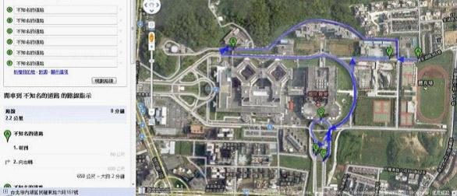

在演講投影片中用一張投影片，特地做了台灣簡介及放上學校系所徽章，以宣傳台灣及國防醫學院。


開會期間不幸遇到311日本東北大地震（午間1445，日本時間），期間日本國內電訊及電力均受限制；就如當年台灣的921大地震，直到隔日中午日本境內才逐漸分區恢復電力及電訊供應。圖為日本境內新聞主播於攝影棚內戴安全帽播新聞的畫面。

口頭報告內容

心力作功的量測
身體在靜態的跑步機運動時可以被測量為每時間單位下的能量消耗，以瓦（W）計量，在自由移動下（如快走、游泳、慢跑等等），要達到身體作功的量測，必須記錄力（forces），技術上使用力和壓電力感測器，如壓變計；這些必須裝置在力的作用位置上，如快走時的鞋底，但磨損的投資不小；當移動越複雜（如風雨），則作用力（force act）的測量考慮因素越複雜，因此某些困難的量測是必須的。
心率監測器和計步器可以估計活動是所消耗的卡路里（calories），這類資料僅能大略估算，而且無法實際反應心臟效能；心輸出可以測量每心跳的血液搏出量（the stroke volume in ml /S，milliliters per heartbeat），但只能依賴昂貴的設備（如超音波機），即便裝置在靜態的跑步機上都很困難。
截至目前仍然沒有合適的工具可以用來量測戶外活動的身體作功或心力輸出，也尚無可知的方案量測身體作功時的心輸出，本研究嘗試建立以4參數距離、時間、心率及體重（distance, time, pulse and body weight）的體能活動作功量測函數模型。
為了可以使任何使用人員密切的評價個人體能活動，特別是個人的心臟功能，本研究針對所提出的嶄新想法，進行發展及實測；本法可以定量心臟作功能力的改變，無論是在運動健康促進的強化或停止階段，模型發展及推導如下：

E = F x s (1)
E: Energy, work，能量，功
F: Force, power，力
s: distance，距離

F = m x a (2)
m: mass，體重質量
a: acceleration，加速度

Equation (1)式考慮時間參數後如下： considers the movement time of power:
(1)式考慮時間參數後如下：
P = E / t (3)
P: Power
t: time

若上式在強力的作功條件下（如垂直爬梯），則受測者的體重質量m（含著身衣物），距離為爬梯高度，a為重力加速度g（g =9.81 m/s2）；對於其他種類的身體移動（自行車、划艇、越野滑雪或游泳等等），心搏出力作功方向並不完全對抗重力，此類加速度的測量必須另有考慮。
因此，必須定義特定運動單位，以描述不同的運動形態（如慢跑運動單位）；當慢跑在相同的路徑中，可以記錄每天、週、月的路徑時間、高低、長短，除了不同的運動形態，如此便足以考慮強度變異，也就是慢跑的速度快慢和時間長短。
基於式（1）和（2）加入特定運動形態變異，得出特定動力能量（specific kinetic energy），此處以慢跑運動單位為例，加速度為：
a = const (4)
Const，常數
力和加速度並未被直接測量，本研究導出如下式子：
EB = m x const x s (5)
EB: Specific kinetic energy, here specific jogging energy，特定運動單位，慢跑為例

則特定慢跑運動單位為 N 及 kg x m² / s ²
根據（1），因此，特定運動作功（此例為特定慢跑運動單位）為：
PB = EB / t (6)
t: time, required for the specific route (session)，時間，需要記錄慢跑路徑
PB: specific movement power, here is specific jogging power，特定移動作功，特定慢跑作功為例

特定移動作功單位為W 或 kg x m² / s ³
當受測者保持固定風向、風速、行進方向及速度，則物理作功為常數；所以若記錄上列參數，予以調整，將會使得計算模型更精確。進一步本研究導出特定心輸出，此例為慢跑特定心輸出，從（6）加入特定時間的心搏數為：

PH = PB / nS = (m x const x s) / (t x nS) (7)
PH: "specific cardiac output", here "jogging heart- specific power"，特定心輸出，此例為慢跑特定心輸出
nS: number of heart strokes (beats)，心搏數
特定心輸出單位為W / S或 (kg m) /(s ³ S)這裡的S為心搏數。
在（7）中假設加速度為不明顯或可被忽略，則去除本參數後特定心輸出單位為(kg m) / (s S)；也就是，每秒心搏可以移動的公斤數為心功力。
考慮長期運動時間為T，在導出下列式子：
ΔPHp(T) = {PH(T)-PHm} x100 / PHm (8)
ΔPHp (T): percentage change of the specific cardiac output, here related to the mean，平均特定心輸出變化百分比
PHm: mean of the specific cardiac output during the trainingperiod T，長期T的平均特定心輸出
可以將（6）和（7）依照分段記錄運動路徑，再整入（8）便可以調整加速度的變異，得出平均量變化情形。
既然心輸出受到加速度變異影響，不同時間段不為常數；再考慮受測者每日生理、壓力、睡眠、疲累狀態不同，實際的心力效能則會有變異，因此（8）的T最好持續數週的時間記錄。
量測設備
為了建立計算模型的實測，本研究使用可以記錄GPS和心率的運動手錶取代手動抄寫，將手錶數位記錄匯入電腦中，即可帶入本研究模型計算不同時間段和距離長短的心輸出及改變百分比。數位運動鞋也是可以考慮的選項。
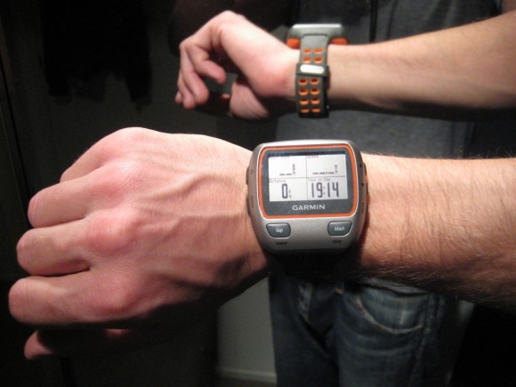
http://pda-gpsnav.bestproductsreview.net/2011/01/30/garmin-forerunner-310xt-gps-navigator-review/

GARMINFORERUNNER（領跑者）是一款GPS運動手錶，有GPS航跡記錄、跑步/自行車雙用模式、運動訓練輔助功能、虛擬夥伴功能、多元配件連接（心率帶、自行車踏頻器）、防水等特性，適合跑步/自行車愛好者使用。配件有心率帶（監測心跳）、USBANT天線（用於與電腦傳輸數據）以及充電相關的配件。除此之外，用戶還可以根據自己的運動類型，選配不同的配件，例如以跑步為主的，可選配計步器；以自行車為主的，可選配GSC10踏頻器（用於監測踏板回轉速度），“智慧感觸環”可以人體（主要是手指）的靜電操作手錶；智慧感觸環主要有“按動”以及“滑動”兩種操作方式，“按動”就是確定的定義，“滑動”分向上和向下滑動，分別對應向上選擇和向下選擇。智慧感觸環上，四個方向分別對應時間/日期、訓練、菜單、GPS四大模式，長按相應方向的感觸環部分，即可進入相應的模式。具有防水功能，符合IEC60529IPX7標准，可在1米深的水中浸泡30分鐘。
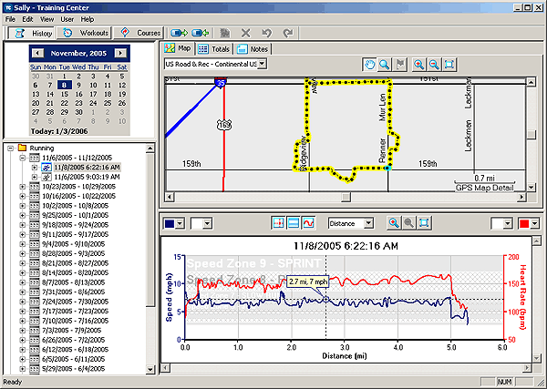
http://www.heartratemonitor.co.uk/garmin_forerunner_301_2.htm

實測結果
受測者為一名男性61歲，辦公室專業人員，除了一般游泳、自行車或健行，無高強度的體能訓練經驗，初測期間為11月，每週4天早晚各慢跑3.5km，地理區域有高低差別每分心搏95次（95 S/min）；系統化體能訓練期間為次年9月到4月，為期7個月，路徑4.2km，起點與終點相同，每500公尺記錄地理高低差異，因此去回各計4時間段（0、1、2、3、3、2、1、0），全程共8時間段。
表一 初測資料，Table 1 Data of the training tracks
Section Serial No. | Section-  piece | From way-point  to way-point | Length [m] | Height different [m] | Mean slope [%] | Underground
1 | 1 | 0 - 1 | 560 | -7 | -1,25 | Asphalt
2 | 2 | 1 - 2 | 550 | -9 | 1,6 | compacted gravel
3 | 3 | 2 - 3 | 490 | -1 | -0,2 | compacted gravel
4 | 3 | 3 - 2 | 490 | +1 | 0,2 | compacted gravel
5 | 3 | 2 - 3 | 490 | -1 | -0,2 | compacted gravel
6 | 3 | 3 - 2 | 490 | +1 | 0,2 | compacted gravel
7 | 2 | 2 - 1 | 550 | +9 | 1,6 | compacted gravel
8 | 1 | 1 - 0 | 560 | +7 | 1,25 | Asphalt
Total |  | 0 - 0 | 4180 | -17 to +17

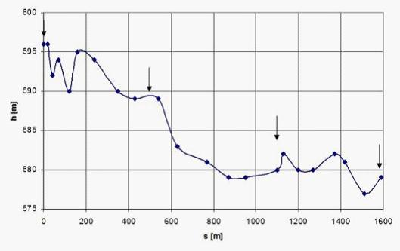
圖一 表一初測圖示，Figure 1 Profile of the training track, the points marked on the line, the GPS measurements, the arrows indicate from left to right way-points 0, 1, 2 and 3

受測者著休閒鞋衣，含身上物體重71公斤；由於濕透的衣物可能增加重量達7公斤，因此每次運動開始均重測體重。有關氣溫、雲量、濕度、風速、風向、雨量等天氣資訊會影響心功狀態，這些參數也應該被記錄，並進行調整CPI心力指標的計算模型。
本次訓練計畫被重複實測200次，共有1620時間段，有20次無效，總慢跑距離為846公里，期間有2段（10/28-11/8及12/23-27）由於受測者感冒及假期停測；慢跑運動訓練期間每次路徑的8個時間段，由於地勢高低速度會有快慢，將影響心搏速F_{H}（S/min）如圖2及3。

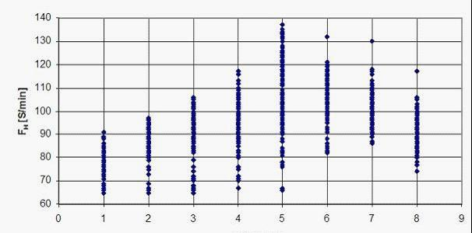
圖 2 訓練期間8個時間段的心率分佈，Y軸為心搏速F_{H}（S/min），X軸為8個時間段，Figure 2 Profile of the heart rate of all training courses as a function of the stages in the Period 09.15.2009 to 23.4.10. X axes is section number.

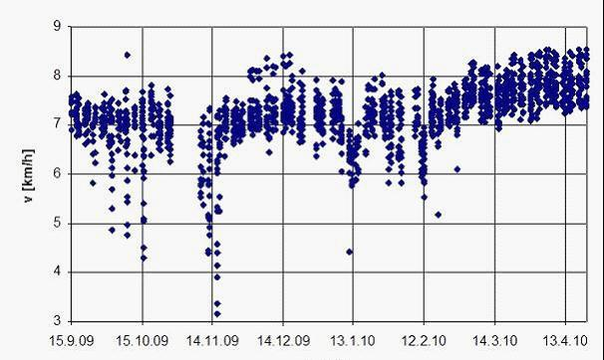
圖 3 訓練期間慢跑速度改變情形，Y軸為慢跑速度v（快慢/h），X軸為日期，無資料記錄日期為感冒及假期停測，Figure 3 Jogging speed on the stages as a function of date. Training periods of 28 10. to 8 11. (Disease of the subjects) and 23 12. to 27 12. 09. X axes is date.

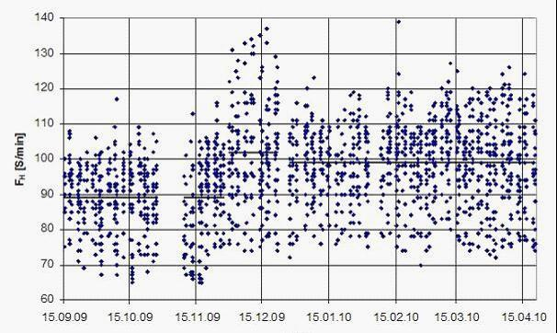
圖 4 心搏數與日期分佈，Y軸為心搏速F_{H}（S/min），X軸為日期，Figure 4 Pulse rate on the stages as a function of date. X axes is date.
平均心搏速（實線部分，代表3段不同訓練期間）：
第1段，2009/09/15-2009/11/27， 89（次/分，S/min）
第2段，2009/11/28-2009/12/22，101（次/分，S/min）
第3段，2009/12/23-2010/4/23， 99（次/分，S/min）
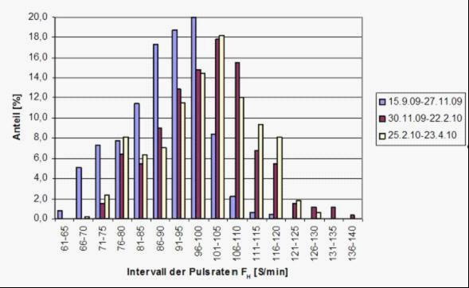
圖 5 訓練期間脈搏速率分佈，Figure 5 Distribution of pulse rates during training period

圖5為圖4的延伸，3段不同訓練期間的心搏速及其分佈百分比；心搏速分佈在100S/min以上，第1段約10%，第2段約50%，第3段則超過50%，也就是說，從圖2到5，觀察3段慢跑運動訓練期間，約到後期（運動越久），心搏速分佈有加快的趨勢。一般而言最快心搏速（S/min，每分鐘心搏數），年紀越輕越快，顯示運動可以加強心搏速。為了進一步觀察，心輸出能力受慢跑運動訓練增強情形，見表2，
圖2到5顯示，在假設無風及任何外力（雨水或濕地）的影響下的理想慢跑路況，受測者的特定慢跑運動的速度、心搏數、心搏速率等相關參數，整理如表2
表 2 隔段運動期間及時間段的記錄情形，Table 2 Time intervals and to calculate the number of specific cardiac output used in training sessions
Time interval No. | 1 | Illness | 2 | Winter training | 3
Date | 2009/09/15-10/01及10/19-27 | 10/28-11/08 | 11/19-12/18 | 2009/12/21-2010/01/01 | 03/02-04/23
Number of training sessions with 8 sections | 26 | No training | 33 | Increased training intensity | 48
Number of records | 208 | No evaluation | 264 | No evaluation | 384

表2顯示總共856筆記錄，圖3顯示2009/11/09受測者感冒後的慢跑緩慢恢復的情形；根據本研究提出的演算模型式5到7，圖6到8顯示3段期間中2、6及7等3時間段的心輸出情形。
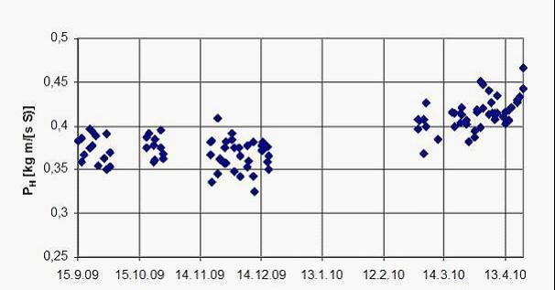
圖 6 3段期間的心輸出分佈，X軸為日期，Figure 6 Specific cardiac output as a function of the date intervals: 15. 9. to 27 10. 2009, 19. 11. to 28 12. 2009, 2. 3. to 23 4. 2010. X axes is date.

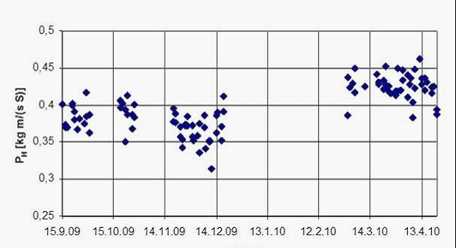
圖 7 3段期間第2時間段的心輸出分佈，X軸為日期，Figure 7 Specific cardiac output as a function of the date at the section 2. X axes is date.

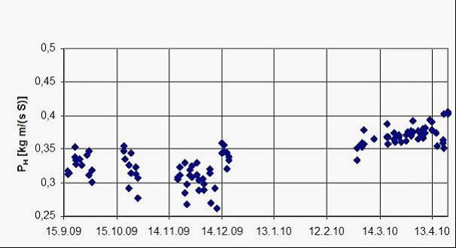
圖 8 3段期間第7時間段的心輸出分佈，X軸為日期，Figure 8 Specific cardiac output as a function of the date at the section 7. X axes is date.

因為不同時間段的路徑地勢有高低差異，會影響心輸出（P_{H}，[kg m / (s S)]）的高低。
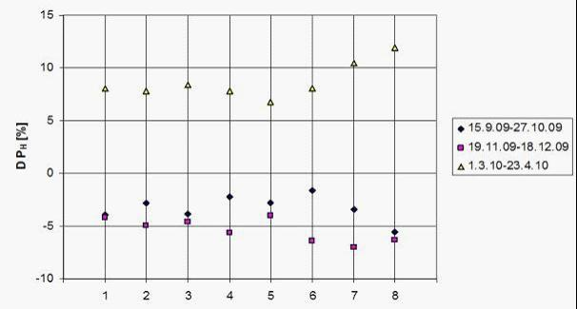
圖 9 3段期間中8時間段的心輸出改變百分比（D P_{H}，[%]），X軸為慢跑路徑中不同地勢高低的8時間段，Figure 9 Changes in the specific cardiac output in the specified training period based on the average of the period (all three intervals) as Function of each section. X axes is section number..

圖9顯示在3段期間中8個路徑地勢高低時間段的心輸出改變百分比，改變百分比以慢跑運動剛開始的期間（2009/09/15-2009/10/27），在3個期間段中，前2個期間段由於受測者感冒及假期，可以觀察到其心輸出能力的改變量是下滑的；直到第3個時間段，由於運動訓練的結果使得受測者的心輸出能力顯著的提升；此外8個路徑地勢高低時間段中，1到6普遍低於7及8的時間段。在3個期間段中心輸出的改變百分比數據詳見表3。

表 3 心輸出的改變百分比，Table 3 Mean change in walking-specific cardiac output
 | Interval 1 | Interval 2 | Interval 3
Date period | 2009/09/15-10/27 | 2009/11/19-12/18 | 2010/03/01-04/23
Deviation from the mean [%] | -3,3 | -5,4 | 8,7

References
- Ottawa Charter for Health Promotion http://www.euro.who.int/AboutWHO/Policy/20010827_2
- Department of Health and HM Government Choosing Health Making Healthy Choices Easier.2004.
- Healthcare Commission Criteria for assessing core standards Information for acute services.2005.
- WHO Europe Standards for Health Promotion in Hospitals. 2004.http://www.euro.who.int/document/e82490.pdf
- WHO Europe Standards for Health Promotion in Hospitals. Self-assessment tool for pilot implementation. 2004. http://www.euro.who.int/document/E85054.pdf
- National institute for clinical excellence Principles for Best Practice in Clinical Audit. Oxon: Radcliffe Medical Press; 2002.

